Работая на земле!
В нашей семье сложилась целая трудовая династия, представители которой много лет отдали сельскому хозяйству. Отец моего прадедушки начинал свою трудовую деятельность кузнецом. Лошадиная сила и механические изделия зависели от качества его работы.
Мой прадедушка Николай Иванович Орлов много лет работал агрономом, участвовал в выведении сорта картофеля в совхозе «Детскосельский» .
Дедушка Юрий Николаевич Орлов работал механизатором, был мастером производственного обучения по вождению тракторов и механизированной техники в Беседском совхозе - техникуме.
Бабушка Людмила Платоновна начинала свою с профессиональную деятельность в должности зоотехника-селекционера в далёкой Калининградской области, где она работала с десятью племенными быками, которые слушались только ее и были очень агрессивными по отношению к другим сотрудникам, но она нашла подход к этим свирепым животным!
После переезда в Ленинградскую область, она стала работать в Беседском совхозе - техникуме диспетчером машинного двора.
Моя мама, Кондакова Оксана Юрьевна, решила пойти по стопам родителей и поступила в Беседский совхоз – техникум и продолжила обучение по специальности агрономия в Санкт-Петербургском государственном аграрном университете, после чего устроилась работать в племенной колхоз "Агро-Балт", где она получила свою первую медаль за доблестный труд.
Спустя годы она устроилась работать в АО "Ополье", где работает по сегодняшний день, её заслуги отмечены трудовыми наградами и медалями за вклад в развитие сельского хозяйства Ленинградской области.
Я, Кондаков Кузьма Александрович, решил продолжать семейное дело, так как с самого детства моя мама брала меня с собой на работу, и мне ещё с тех лет хотелось работать в сельском хозяйстве. После окончания школы, не задумываясь ни на минуту, я поступил в Беседский сельскохозяйственный техникум на специальность "Зоотехния" и сейчас уже обучаюсь на 4 курсе. За время моего обучения в техникуме, я не раз проходил практику, благодаря которой я понял, что я правильно выбрал свою профессию, которая обязательно подарит мне путевку в жизнь!

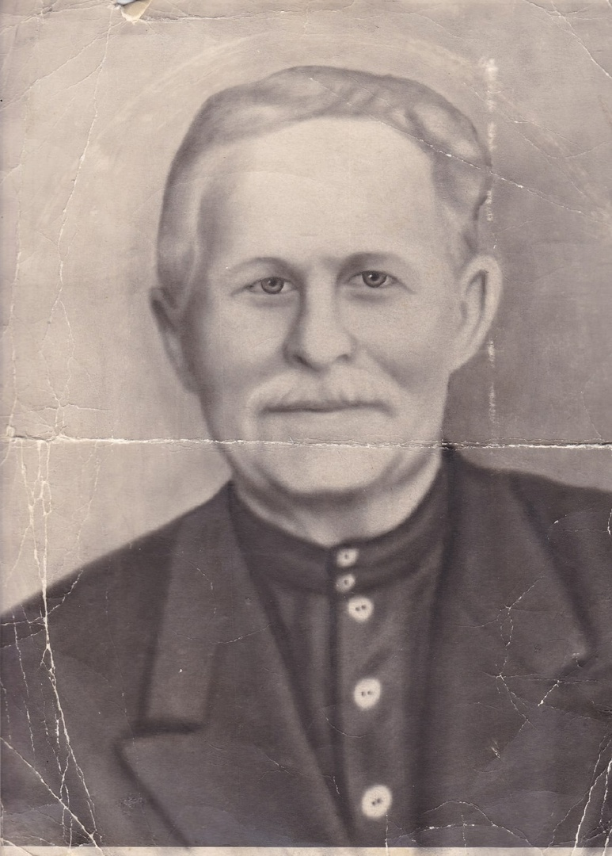
Орлов Николай Иванович

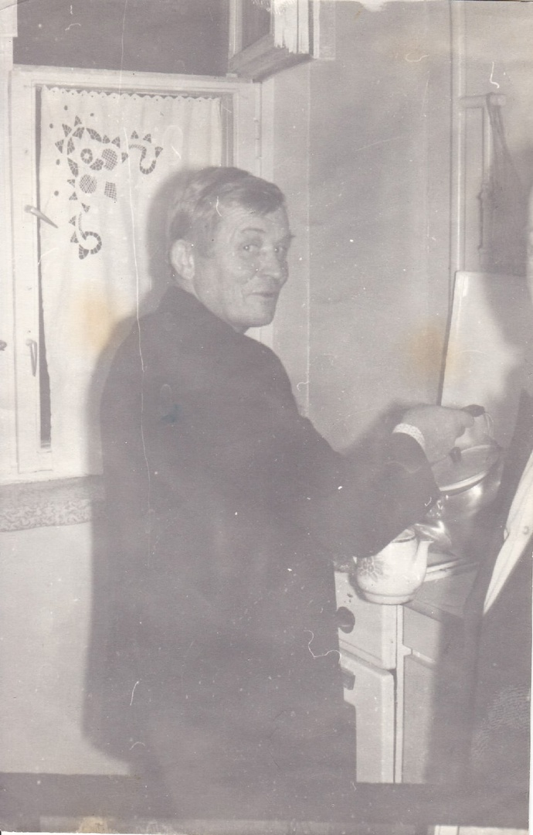
Орлов Юрий Николаевич
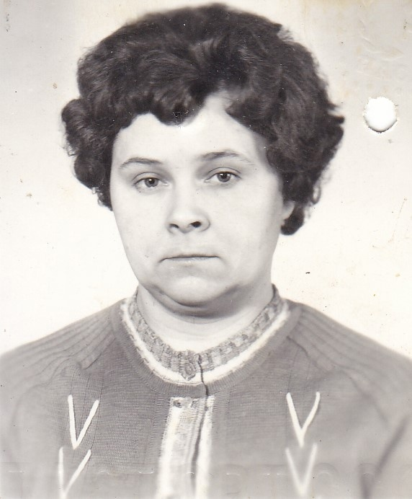

Орлова Людмила Платоновна

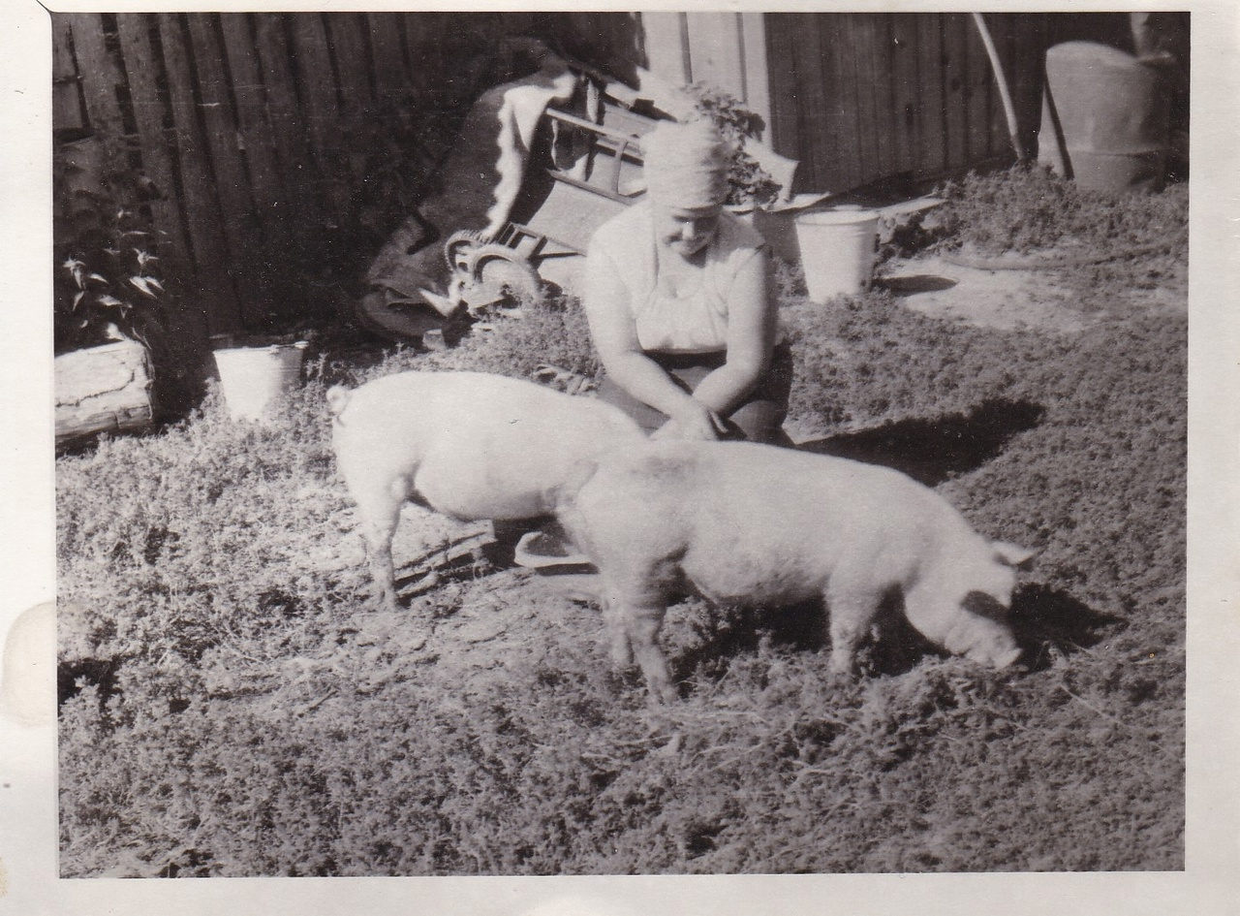

Людмила Платоновна на работе

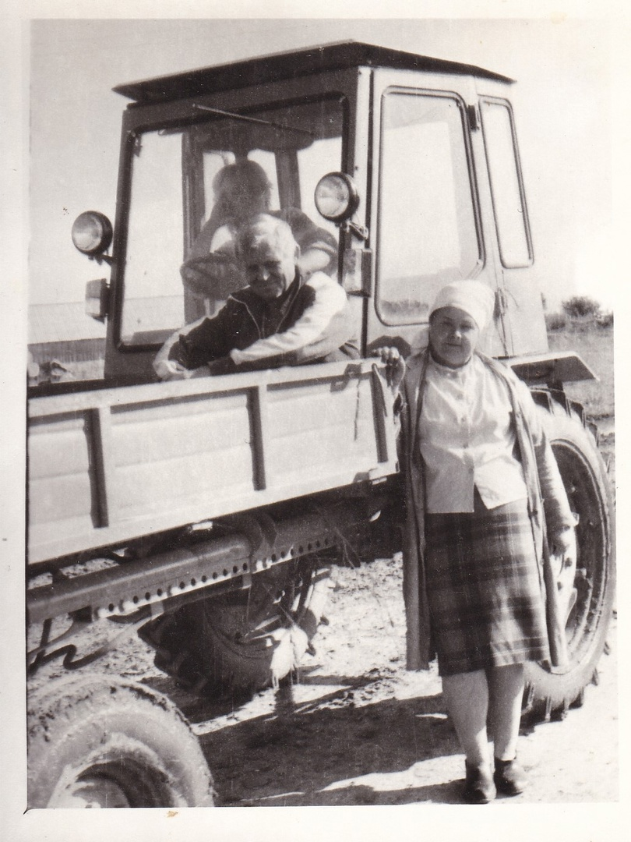
Юрий и Людмила со своей дочерью Оксаной во время работы в совхозе техникума

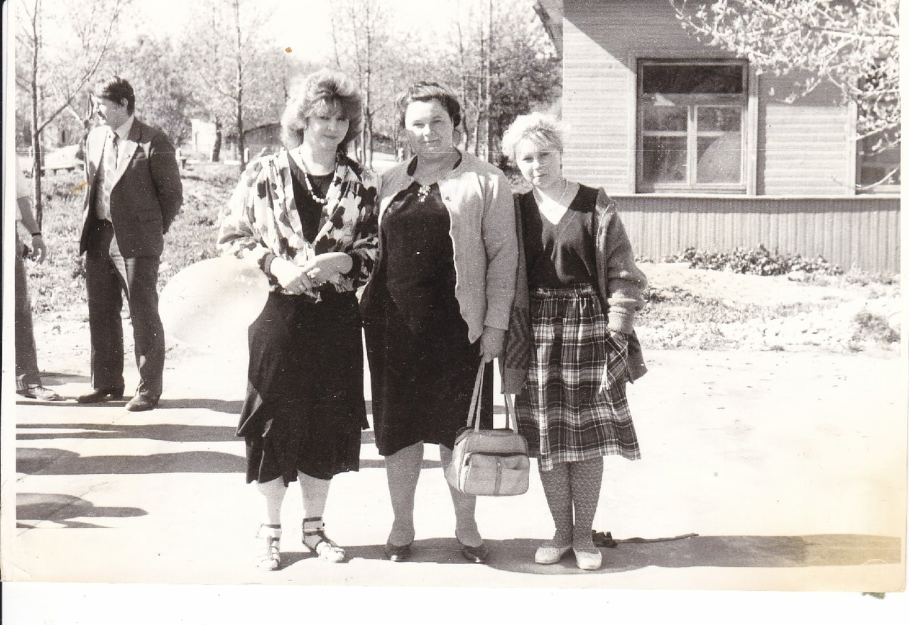
Синева Светлана Юрьевна, Кондакова Оксана Юрьева и Орлова Людмила Платоновна фото под названием " 1 мая"

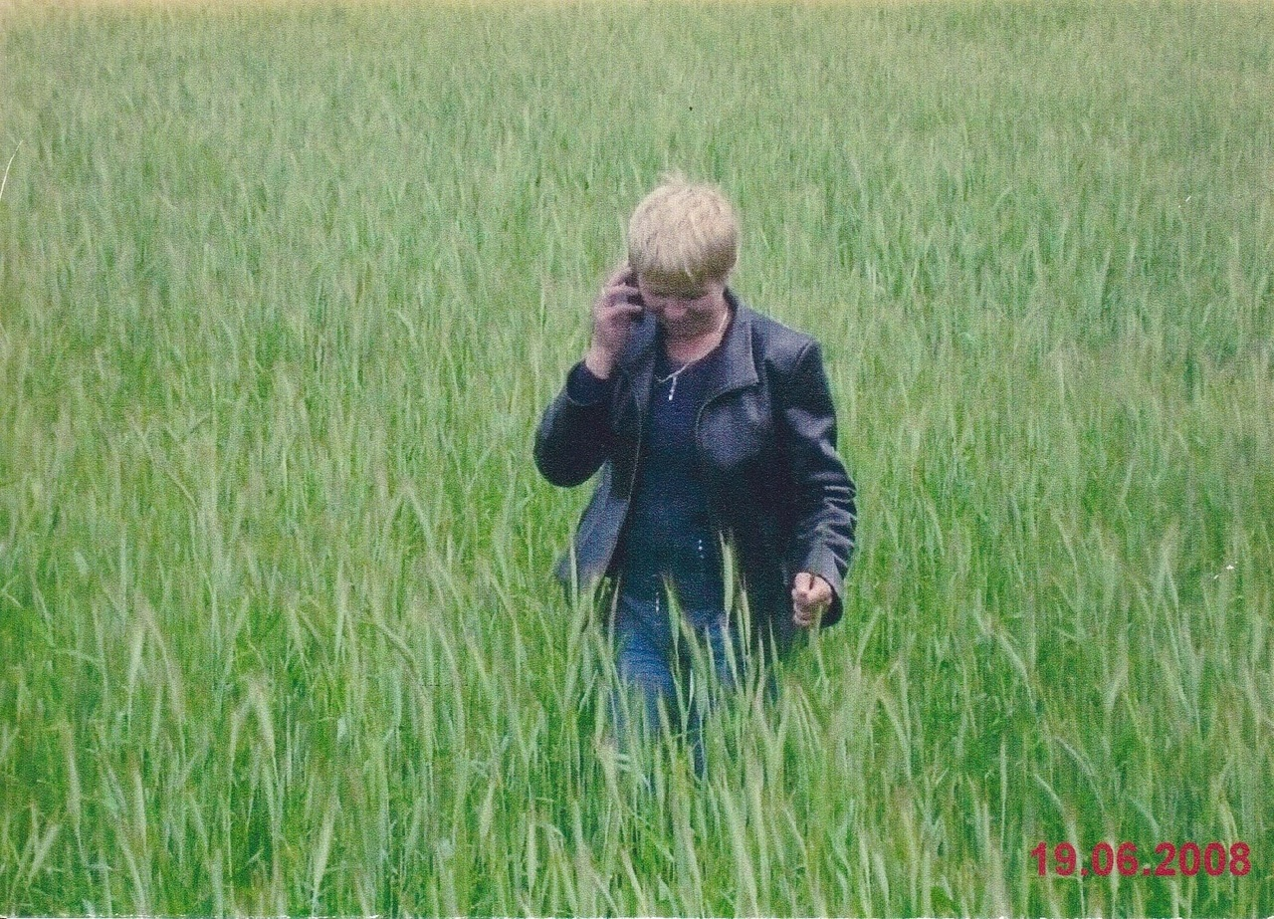
Кондакова Оксана Юрьевна на проверке полей в совхозе "Агро-балт"

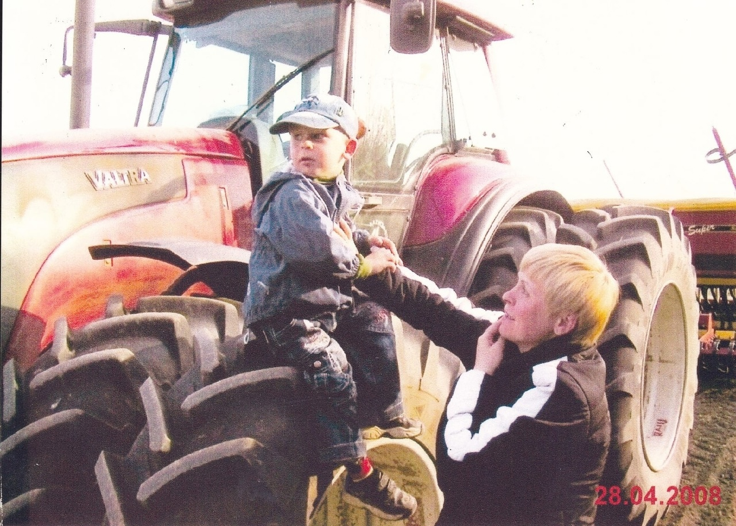
Оксана Юрьевна со своим маленьким сыном Кузьмой на работе
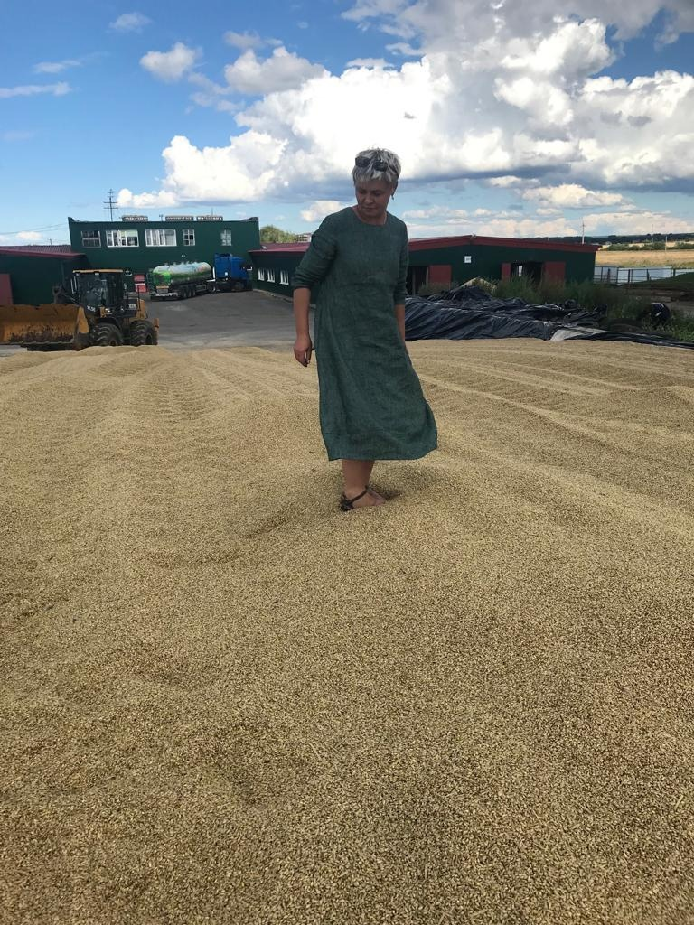
Оксана Юрьевна заготавливает плющеное зерно в АО "Ополье"
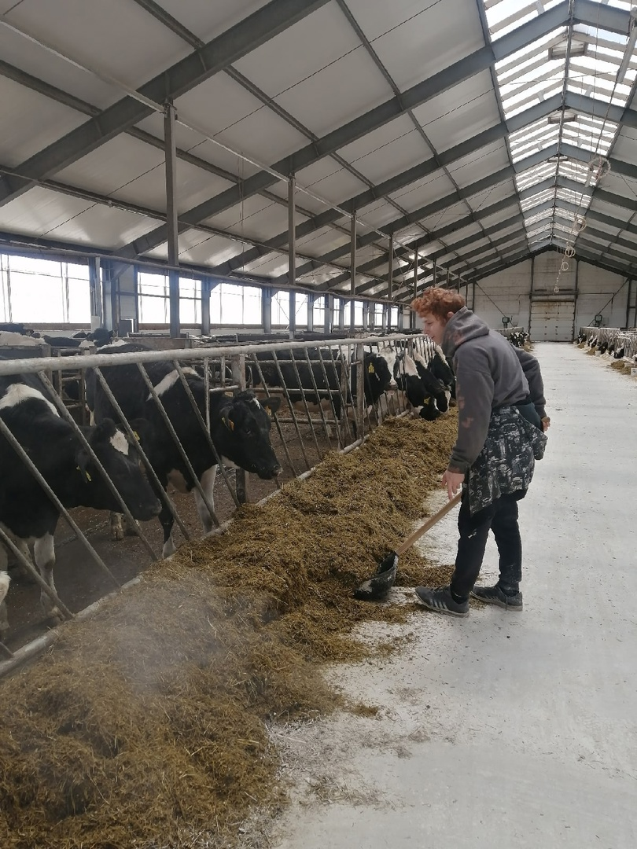
Это я - Кондаков Кузьма, на практике по кормлению телят

